Неделя здоровья в МБОУ гимназия станицы Темиргоевской.

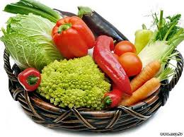
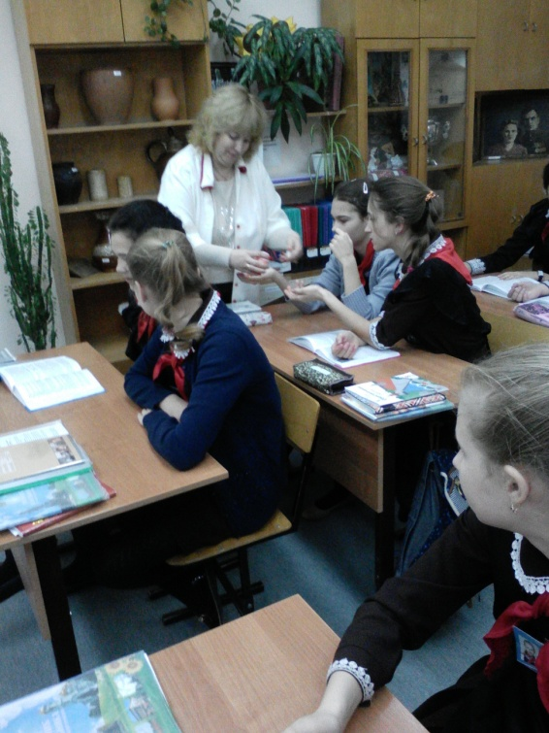
Беседа со школьной медсестрой Шилкиной Л.Н.
Витаминки в подарок.
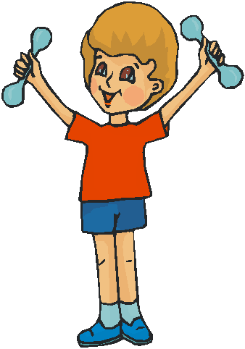
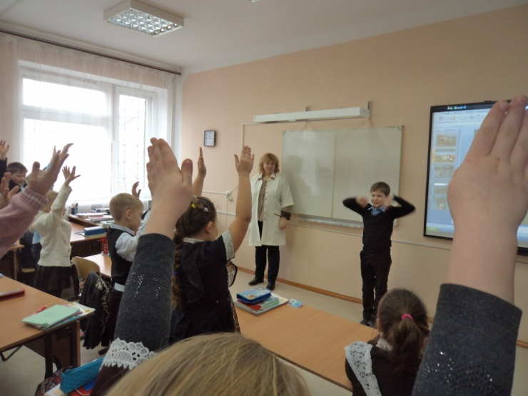
Урок здоровья в 3 классе.
На зарядку становись!
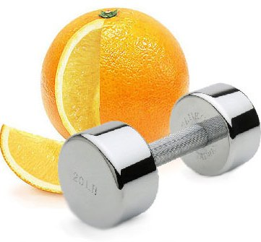
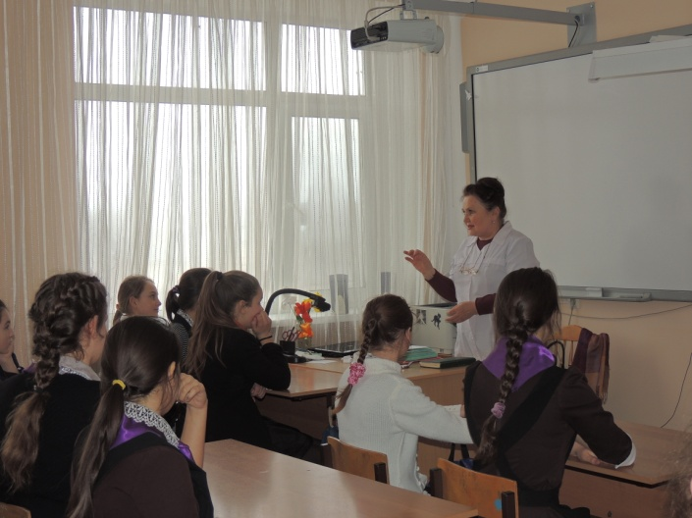
Беседа с акушером-гинекологом Назаровой А.Н.
«Личная гигиена девочки»

